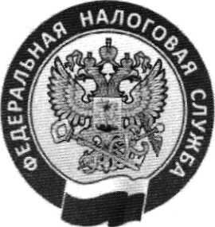
Стоимость патента можно вернуть полностью или частично
В 2021 году многие ИП, которые применяли ЕНВД, перешли «на патентную систему налогообложения. Им и всем остальным налогоплательщикам на ПСН, нужно учесть, что в новом году этот спецрежим изменился - для многих стал выгоднее!

Губернатором Краснодарского края подписан закон от 26.02.2021 №4415-КЗ «О внесении изменений в Закон Краснодарского края «О введении в действие патентной системы налогообложения на территории Краснодарского края от 16.11.2012 № 2601-КЗ», который вступает в силу с 01.04.2021 г.

Указанным законом внесен ряд изменений:
• расширен перечень видов предпринимательской деятельности, в отношении которых в субъекте будет применяться ПСН (до 78 видов);
установлены новые значения размера потенциально возможного дохода для каждого вида деятельности;
установлены ограничения при применении ПСН по физическим показателям (количество автотранспортных средств, общая площадь сдаваемых в аренду помещений);
установлена дифференциация отдельных видов деятельности, в зависимости от осуществления предпринимателем деятельности : без наемных работников или с учетом наемных работников.
Важно отметить, что с 1 января 2021 года индивидуальным предпринимателям, находящимся на ПСН, предоставлено право уменьшить сумму налога на сумму уплаченных страховых взносов.
В размер вычета можно включить страховые взносы за ce6g полностью (на обязательные пенсионное и медицинское страхование в сумме 40 874 рубля) и взносы за сотрудников (не более 50 % стоимости патента).
Взносы, оплаченные в период действия патента, снижают налог, поэтому стоимость патента можно вернуть полностью или частично.
Для уменьшения налога нужно направить уведомление в налоговые органы по месту постановки на учет. Рекомендуемая форма уведомления доведена до налогоплательщиков письмом ФНС России от 26.01.2021 № СД-4-3/785@
Рассчитать самостоятельно сумму патента поможет онлайн-сервис на официальном сайте ФНС России www.nalog.gov.ru «Налоговый калькулятор Расчет стоимости патента».

